Nº de registro: | 003 | Fecha: |  | 06-02-2013
Registrado por: | Paola Rojas Chicoma
Origen de la NC / NCP: | Auditoria interna |  | Reclamo / quejas de clientes
Origen de la NC / NCP: | Auditoria externa (x) |  | Incidencias críticas/Producto No conforme
Origen de la NC / NCP: | Revisión por la dirección |  | Análisis de datos

ACCIONES CORRECTIVAS(X) ACCIONES PREVENTIVAS (x)

A ser llenado por el área quien detecta o informa la NC / NCP
DESCRIPCION:
Al realizar el Caso de Prueba TC1 del SI_CUS014_Crear_Procesos para los set de valores V1 y V2 se ha evidenciado que lo siguiente:
1. En el menú no figura la opción "Crear Proceso" sino "Creacion de Procesos". (Ver Anexo01).
2. El sistema no muestra la interfaz "Crear Procesos" sino "Registrar Proceso". (Ver Anexo02).
3. La interfaz muestra por duplicado la lista desplegable "Proridad del Impacto Imagen". (Ver Anexo03).
4. El sistema no limpia las listas despegables de prioridad correspondiente a los impactos de imagen, operativo, económico, regulatorio o contractual e imagen del formulario. (Ver Anexo04)
Informado / Detectado por: | Paola Rojas Chicoma
Responsable: | Pablo Robles | Fecha: | 06-02-2013
A ser llenado por el responsable de la NC / NCP
ANALISIS DE CAUSA:
El desarrollo de la interfaz no corresponde a las pantallas diseñadas y al flujo básico descrito en la especificación del caso de uso.
Responsable: | Pablo Robles | Fecha:
A ser llenado por el responsable de la NC / NCP (Incluir también la acción inmediata realizada de ser el caso)
ACCIONES A TOMAR:
Se debe establecer un Procedimiento de Trazabilidad entre el Flujo básico y las pantallas desarrolladas para su implementación.
Responsable: | Pablo Robles
Fecha de registro: | 06/02/2013 | Fecha plazo:
A ser llenado por el RED / Gerente General o personal designado por la dirección.
VERIFICACION:
Responsable: |  | Fecha de cierre:

Anexos
Juegos de datos

Set de Valores:

Set de valores | Caso de Prueba ID | Escenario | Nombre del Proceso | Objetivo | Tipo de Proceso | Responsable | MTD | RTO | Prioridad del Impacto Imagen | Prioridad del Impacto Operativo | Prioridad del Impacto Economico | Prioridad del Impacto Regulatorio o Contractual | Prioridad del Impacto Imagen | Mensaje de confirmación | Resultado esperado
V1 | TC1_SI_CUS014 | SC1 - Registro de proceso satisfactorio | Proceso de atención al cliente | Fidelizar y brindar buena atención a los clientes | Proceso de Gestión | Viru Monjaras, Ysela | Hasta 4 horas | Hasta 12 horas | CRITICO | BAJO | MEDIO | MINIMO | ALTO | SI | Registro exitoso y mensaje de información mostrado
V2 | TC1_SI_CUS014 | SC1 - Registro de proceso satisfactorio - No se ingresa Objetivo | Proceso de control de recursos informáticos | N/A | Proceso de Soporte | Meza Carbajal, Carlos | Hasta 48 horas | 1 mes | BAJO | ALTO | CRITICO | ALTO | MEDIO | SI | Registro exitoso y mensaje de información mostrado

- En el menú no figura la opción "Crear Proceso" sino "Creacion de Procesos"

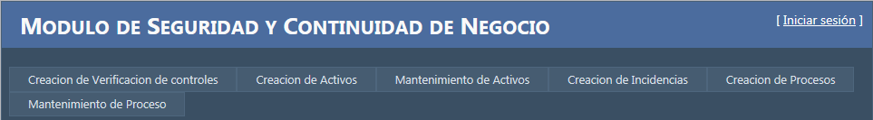

- El sistema no muestra la interfaz "Crear Procesos" sino "Registrar Proceso".

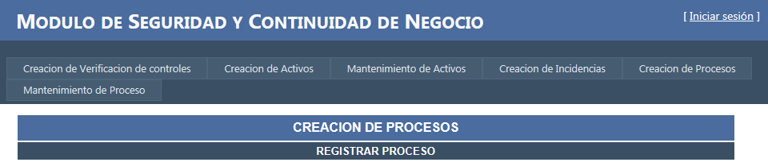

- La interfaz muestra por duplicado la lista desplegable "Proridad del Impacto Imagen".

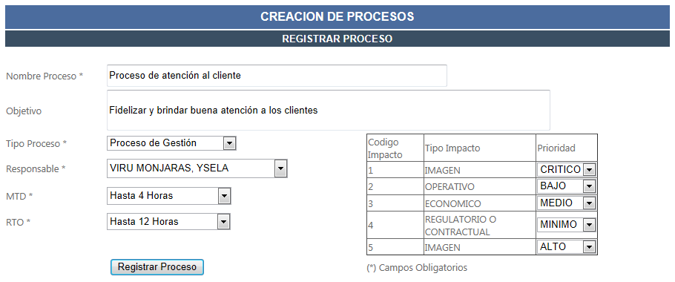
Lista desplegable duplicada

- El sistema no limpia las listas despegables de prioridad correspondiente a los impactos de imagen, operativo, económico, regulatorio o contractual e imagen del formulario.

